**TRABAJO COLABORATIVO 1**

**PROBABILIDAD**

**BELKIS JHOANNA HERRERA**

**GEIDER ENRIQUE BARRIOS**

**JUAN MIGUEL HERRERA VELÁSQUEZ**

**ELKIN RODRIGUEZ**

**LAURA MILENA ZAPATA**

**100402_97**

**GLORIA LUCIA GUZMAN**

**UNIVERSIDAD NACIONAL ABIERTA Y A DISTANCIA – UNAD**

**8 DE OCTUBRE DE 2014**

* **CUADRO SINÓPTICO**

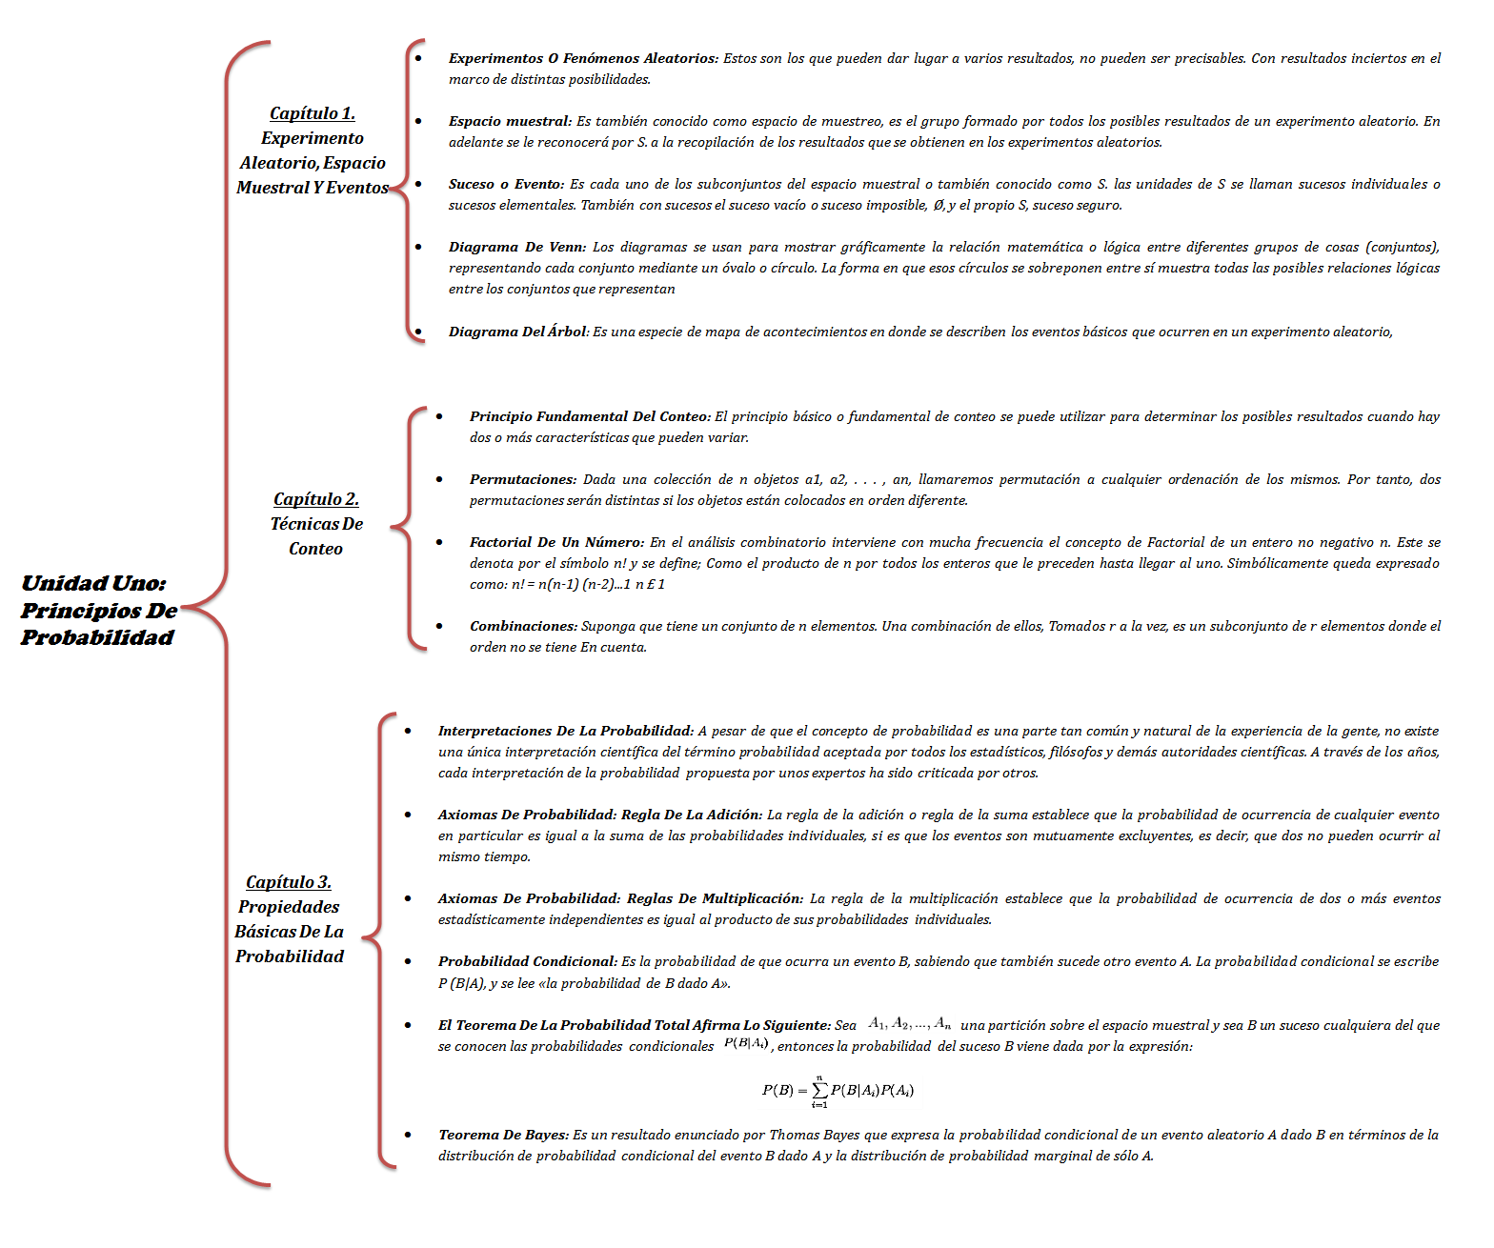

* **EJERCICIOS CAPITULO 1**

***3. Michael y Robert son dos turistas ingleses que viajaron al Perú a conocer una de las siete maravillas del mundo. Después de visitar Macchu Picchu, ellos deciden ir a disfrutar de las comidas típicas que se ofrecen en el restaurante “El último Inca”. A Carlos, el sobrino del dueño, se le ha encomendado la tarea de observar que platos típicos comerán los dos turistas. La lista de platos es la siguiente: Trucha con papas fritas, Milanesa de alpaca, Cuy con papas, Guiso de alpaca. Suponiendo que cada turista pedirá solo un plato,***

***¿Cuál es el espacio muestral del experimento? Defina dos eventos A y B.***

***Solución:***

*Sea:*

* *Plato_1: Trucha con papas fritas*
* *Plato_2: Milanesa de alpaca*
* *Plato_3: Cuy con papas*
* *Plato_4: Guiso de alpaca*
* *Cliente_1: Michael*
* *Cliente_2: Robert*

*Espacio Muestral es EM = {Plato_1, Plato_2, Plato_3, Plato_4}*

*Eventos:*

*A = “Cliente_1 consume plato con papas”*

* *A = {Plato_1, Plato_3}*

*B = “Cliente_2 consume plato con alpaca”*

* *B = {Plato_2, Plato_4}*

***4. Por descuido se colocaron dos tabletas para el resfriado en una caja que contiene dos aspirinas. Las cuatro tabletas son idénticas en apariencia. Se elige al azar una tableta de la caja y se da al primer paciente. De las tres tabletas restantes se elige una al azar y se da al segundo paciente. Defina:***

***a. El espacio muestral S***

***b. El evento A: el primer paciente tomo una tableta contra el resfriado***

***c. El evento B: exactamente uno de los dos tomó una tableta contra el resfriado.***

***Solución:***

*Definimos los siguientes símbolos:*

***r*** *= El paciente tomo pastilla para el resfriado*

***a*** *= El paciente tomo aspirina*

*Se debe tener en cuenta que un elemento se presenta por dos letras juntas, el orden determina precisamente el orden en que se dieron las pastillas, por ejemplo; sea el elemento* ***ra*** *lo que significa que el primer paciente tomo pastilla para el resfriado y el segundo tomo aspirina*

*Teniendo en cuenta lo anterior se puede afirmar que:*

***a. El espacio muestral S***

***S =*** *{aa, ar, rr, ra}*

***b. El evento A: el primer paciente tomo una tableta contra el resfriado***

***A =*** *{rr, ra}*

***c. El evento B: exactamente uno de los dos tomó una tableta contra el resfriado.***

***C =*** *{ar, ra}*

***6. A una reunión llegan Carmen, Lola, Mercedes, Juan, Fernando y Luis. Se eligen dos personas al azar sin importar el orden, Describa el espacio muestral de este experimento.***

***Solución:***

*C= Carmen*

*L= Lola*

*M= Mercedes*

*J= Juan*

*F= Fernando*

*S= Luis*

*S={(C,L);(C,M);(C,J);(C,F);(C,S);(L,M);(L,J);(L,F);(L,S);(M,J);(M,F);(M,S);(J,F);(J,S);(F,L)}*

*S*

*C L M J F*

*L J S M F J S F S S*

*M F J S F*

* **EJERCICIOS CAPITULO 2**

**1. *Que usar? Un joven se alista para la universidad, posee 4 jeans, 12 camisetas y 4 pares de zapatos deportivos, ¿Cuántas combinaciones de jean, camiseta y zapatos puede tener?***

***Solución:***

*Hay que tener en cuenta que el joven puede vestirse con un jean y con cualquier camiseta y con cualquier zapato, por lo tanto para saber cuántas combinaciones de jean, camiseta y zapatos puede tener, se halla el producto de todas las opciones de jean, camiseta y zapatos, de la siguiente manera;*

*(4)* (12)* (4) = 192*

*En total son 192 combinaciones de jean, camiseta y zapatos.*

***4. El jefe de cocina de un restaurante quiere usar algunas carnes y vegetales que sobraron el día anterior para preparar un platillo de tres clases de carne y cuatro vegetales. Si hay 5 clases de carne y siete vegetales disponibles, ¿Cuántos platillos pueden preparar el cocinero?***

***Solución:***

*Este caso corresponde a una combinación donde utilizaremos la fórmula:*

$${∁ }_{n}^{m}= \frac{n!}{m!*\left(n-m\right)!}$$

* *Hay 5 clases de carne pero solo se pueden seleccionar 3 para los platos, entonces tenemos que:*

*m= 3 y n=5*

$${∁ }_{n}^{m}= \frac{n!}{m!*\left(n-m\right)!} = \frac{5!}{3!*\left(5-3\right)!} = \frac{5!}{3!*2!} =\frac{5*4*3}{3*2} =\frac{60}{6} =10$$

* *Hay 7 clases de vegetales pero solo se pueden seleccionar 4 para los platos, entonces tenemos que:*

*m= 4 y n=7*

$${∁ }_{n}^{m}= \frac{n!}{m!*\left(n-m\right)!} = \frac{7!}{4!*\left(7-4\right)!} = \frac{7!}{4!*3!} =\frac{7*6*5*4}{4*3*2} =\frac{840}{24} =35$$

*35 * 10= 350*

***Respuesta****: El cocinero puede preparar 350 platillos.*

***10. Suponga que una persona que vive en el municipio de Sopo trabaja en el centro de la ciudad de Bogotá. Para llegar a su sitio de trabajo, este tiene tres rutas distintas para llegar desde el municipio hasta la Autopista y de allí puede tomar otras tres rutas para llegar al centro de la ciudad. En el centro, puede tomar cuatro rutas para llegar al parqueadero más cercano a su oficina.***

***¿De cuántas maneras o rutas distintas podría tomar la persona para llegar de la casa al parqueadero más próximo a su oficina?***

***Solución:***

*Número de rutas para llegar a la autopista: N1 ═ 3*

*Número de rutas para llegar al centro de la ciudad: N2 ═ 3*

*Número de rutas para llegar al parqueadero: N3 ═ 4*

*Aplicando el principio de la multiplicación tenemos:*

*N1 X N2 x N3═ (3) (3) (4) ═36*

*Por lo tanto se pueden realizar 36 rutas distintas para llegar de la casa al parqueadero.*

***12. A una reunión asisten 10 personas y se intercambian saludos entre todos. ¿Cuántos saludos se han intercambiado?***

***SOLUCION: $C_{2}^{10}$***  *= $\frac{10! }{2!(10-2)!}$ = $\frac{10!}{2!8!}$ = 45*

*Se realizan 45 saludos diferentes entre los asistentes.*

* **EJERCICIOS CAPITULO 3**

***4. El último año de una clase de bachillerato con 100 estudiantes, 42 cursaron matemáticas, 68 psicología, 54 historia; 22 matemáticas e historia, 25 matemáticas y psicología, 7 historia pero ni matemáticas ni psicología, 10 las tres materias y 8 no tomaron ninguna de las tres. Si se selecciona al azar un estudiante, encuentre la probabilidad de que:***

***a) solo haya cursado una de las tres materias***

***b) una persona que no se inscribió en psicología curse historia y matemáticas***

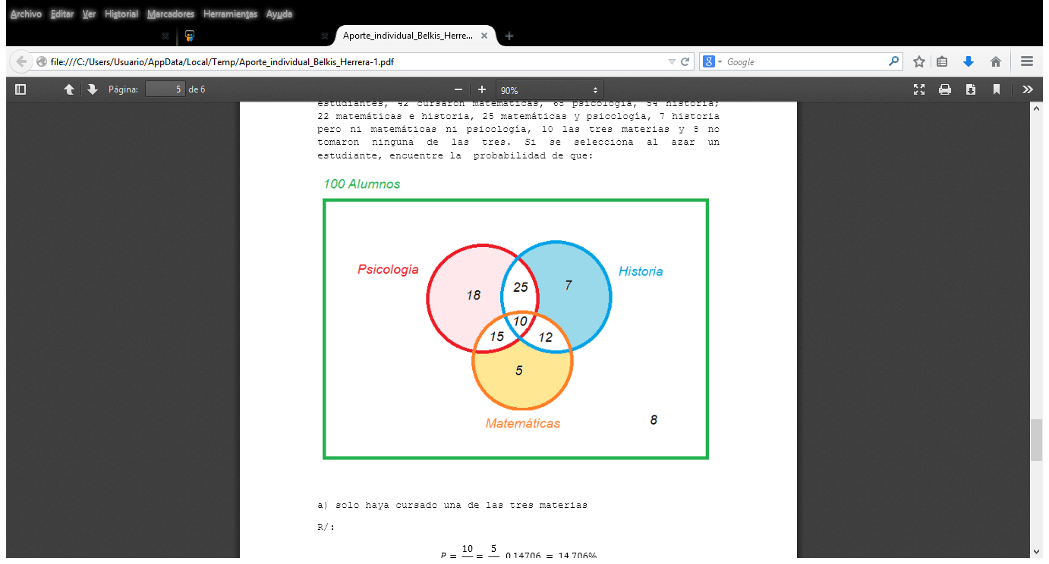***Solución:***

*a) Las personas que inscritas en psicología que cursan las tres materias son 10 y las inscritas en psicología son 68. Luego la probabilidad es*

*P = 10/68 = 5/34 = 0.14706*

*b) Los no inscritos en psicología fueron 100-68 = 32*

*Los que cursan matemáticas e historia son 22, pero de ellos hay 10 que están inscritos en las tres y por lo tanto en psicología, luego son 22-10=12 los que están inscritos en matemáticas, historia y no lo están en psicología. Luego la probabilidad es P=12/32 = 3/8 = 0.375*

***7. Una señora tiene dos niños pequeños: Luis y Toño. Ella sabe que cuando hacen una travesura y son reprendidos. Luis dice la verdad tres de cada cuatro veces y Toño cinco de cada seis. ¿Cuál es la probabilidad de que los dos se contradigan cuando les pregunten por el mismo hecho? ¿Cuál es la probabilidad de que los dos contesten igual cuando les pregunten por el mismo hecho?***

***Solución:***

*Luis dice la verdad (Lv) = 3/4*

*Luis dice mentira (Lm) = 1/4*

*Toño dice la verdad (Tv) = 5/6*

*Toño dice mentira (Tm)= 1/6*

*P (Tv) = (Tv y Lm) = 5/6 * 1/4 =* ***5/24***

*P (Lv) = (Lv y Tm) = 3/4 * 1/6 =* ***3/24***

*P (c) = (Tv y Lm) + (Lv y Tm) = 5/24 + 3/4 = 8/24 = 0,333 =* ***33,3%***

***9. El despertador de Javier no funciona muy bien, pues el 20% de las veces no suena. Cuando suena, Javier llega tarde a clase con probabilidad del 20%, pero si no suena, la probabilidad de que llegue tarde es del 90%.***

***a) Determina la probabilidad de que llegue tarde a clase y haya sonado el despertador.***

***b) Determina la probabilidad de que llegue temprano.***

***c) Javier ha llegado tarde a clase, ¿cuál es la probabilidad de que haya sonado el despertador?***

***d) Si Javier llego temprano a clase, ¿cuál es la probabilidad de que el despertador no haya sonado?***

***Solución:***

*a. Sean los sucesos S = {el despertador de Javier suena} y T = {Javier llega tarde a Clase}.*

*Entonces P(S) = 0’8, P (T/S) = 0’2 y P (T/S) = 0’9.*

*Sean los sucesos*

*S = {el despertador de Javier suena}*

*T = {Javier llega tarde a clase}.*

*Entonces P(S)= 0,8*

*P (T/S)= 0,2*

*P (T/S)= 0,9*

*P(S)= 0,2*

*PT ∩S= P (TS).PS=0,2 x 0,8=0,16 = 16%*

*La probabilidad que llegue tarde y haya sonado el despertador es de 16%*

***11. En un centro médico, los fumadores que se sospecha tenían cáncer pulmonar, el 90% lo tenía, mientras que el 5% de los no fumadores lo padecía. Si la proporción de fumadores es del 45%.***

***a) ¿Cuál es la probabilidad de que un paciente con cáncer seleccionado al azar sea fumador?***

***B) Cual es la probabilidad de que la persona tenga cáncer.***

***SOLUCION:***

*Resumamos los datos en una tabla.*

|  |  |  |  |
| --- | --- | --- | --- |
|  | ***Padece Cáncer*** | ***No padece Cáncer*** |  |
| ***Fumador*** | *0.405* | *0.045* | *0.45* |
| ***No Fumador*** | *0.0275* | *0.5225* | *0.55* |
|  | *0.4325* | *0.5675* | *1* |

***Definamos los siguientes sucesos o eventos:***

*A₁: la persona es fumadora.   
A₂: la persona no es fumadora.   
B₁: la persona tiene cáncer pulmonar.   
B₂: la persona no tiene cáncer pulmonar.****Datos.****P(A₁) = 0,45   
P(B₁|A₁) = 0,90   
P(B₁|A₂) = 0,05   
Sabemos que P(A₁)+P(A₂) = 1 ⇒ P(A₂) = 1-P(A₁) = 1-0,45 = 0,55****Respuesta a.*** *P(A₁|B₁) = ?*

***Teorema de Bayes.****P(A₁|B₁) = P(A₁)P(B₁|A₁) / P(B₁) = P(A₁)P(B₁|A₁) / [ P(A₁)P(B₁|A₁) + P(A₂)P(B₁|A₂) ]   
P(A₁|B₁) = 0,45ˣ0,90 / ( 0,45ˣ0,90 + 0,55ˣ0,05 ) = 162/173 = 0,936416****Respuesta b.*** *P(B₁) = ?*

***Probabilidad total.****P(B₁) = P(A₁)P(B₁|A₁) + P(A₂)P(B₁|A₂)   
P(B₁) = 0,*

* ***Estudio De Caso: Informe A Presentar***

***Prepare un informe con las calificaciones de los jueces. Incluya también un análisis de la probabilidad de la apelación y la revocación de casos en los tres tribunales. Como mínimo, su informe debe incluir lo siguiente:***

1. ***La probabilidad de casos que se apelan y revocan en los tres tribunales***

***R/***  *la probabilidad de que los casos presentados sean apelados es de 77,24%*

*La probabilidad de que los casos presentados sean revocados es de 5.71%*

1. ***La probabilidad de que se apele un caso, por cada juez***

***R/*** *la probabilidad de se apele un caso, por cada juez es de 1,6%, esto debido a que;*

$$\frac{total de jueces }{total de casos apelados}=\frac{38}{2368}=0.016→1,6\%$$

1. ***La probabilidad de que se revoque un caso, por cada juez***

***R/*** *la probabilidad de se apele un caso, por cada juez es de 12,5%, esto debido a que;*

$$\frac{total de jueces }{total de casos revocados}=\frac{38}{320}=0.118→11,8\%$$

1. ***La probabilidad de una revocación dada una apelación, por cada juez***
2. ***Clasifique a los jueces dentro de cada tribunal. Establezca los criterios que utilizó y dé las razones de su elección.***

***R/*** *para clasificar los jueces en cada tribunal se tuvo en cuenta al juez con mayor cantidad de apelaciones y revocaciones por cada tribunal.*

* *Tribunal Penal; en él se encuentra el mayor número de casos revocados y apelados, de lo que se podría decir que los jueces emiten sentencias erradas lo cual permite que ciertos casos sean revocados, de acuerdo a lo siguiente se puede decir que el juez con más casos revocado es:* ***William Morrissey****(mayor casos revocados) Robert Ruehlman (mayor casos apelados) .*
* *Tribunal de Familia: en este tribunal hay el menor número de casos apelados y revocados lo que quiere decir, que los jueces son más eficientes con las sentencias emitidas, de acuerdo a lo siguiente se puede decir que el juez con menos casos revocado y apelados es:* ***Penelope Cunningham*** *(menor número de casos apelados y revocados)*
* *Tribunal Civil: en él se encuentra una cantidad ni muy alta ni muy baja de casos apelados y revocados, de acuerdo a lo siguiente se puede decir que los jueces con más casos revocado y apelados son:* ***Mike Allen******y David Davis*** *(mayor casos apelados)* ***Leslie Isaiah Gaines y*** ***Jack Rosen*** *(mayor casos revocados) y los jueces con menos casos revocado y apelados son:* ***Karla Grady y Deidra Hair*** *(menor número de casos apelados y revocados).*